ГУАП
КАФЕДРА № 43
ОТЧЕТ
ЗАЩИЩЕН С ОЦЕНКОЙ
ПРЕПОДАВАТЕЛЬ
доцент, канд.тех.наук подпись, дата | Попов А.А.

ОТЧЕТ О ЛАБОРАТОРНОЙ РАБОТЕ №3
ПРИНЦИПЫ ОРГАНИЗАЦИИ ПАРАЛЛЕЛЬНОГО ВЫПОЛНЕНИЯ КОМАНД
по дисциплине: АРХИТЕКТУРА ЭВМ И СИСТЕМ
РАБОТУ ВЫПОЛНИЛ
СТУДЕНТГР. № 4936 Назаров М. Р.
подпись, дата фамилия, инициалы
Санкт-Петербург 2021
Лабораторная работа 3. ПРИНЦИПЫ ОРГАНИЗАЦИИ ПАРАЛЛЕЛЬНОГО ВЫПОЛНЕНИЯ КОМАНД
Цель работы:
Освоение принципов построения приложений на языке ассемблера для
системы Texas Instruments, ознакомление с командами и правилами построения программ
в соответствии с особенностями конвейерного и параллельного выполнения команд.
Задание на лабораторную работу:
В ходе выполнения лабораторной работы необходимо разработать программу, в
соответствии с заданием, программа должна быть выполнена с применением конвейерных вычислений и параллельного выполнения команд. Отчет по лабораторной работе должен
содержать описание индивидуального задания, граф схемы алгоритмов с их описанием, текст
программы с соответствующими комментариями и пример результатов работы, а также
количество тактов программы. Привести данные о количестве тактов с использованием
конвейерного выполнения команд и параллельного выполнения команд.
Варианты заданий:
Вариант №13:
unsigned int
13. Разработать программу, вычисляющую сумму элементов массива между двумя заданными. Задаются индексы массива.

Ход работы:
Граф-схема алгоритма (конвейерные вычисления):
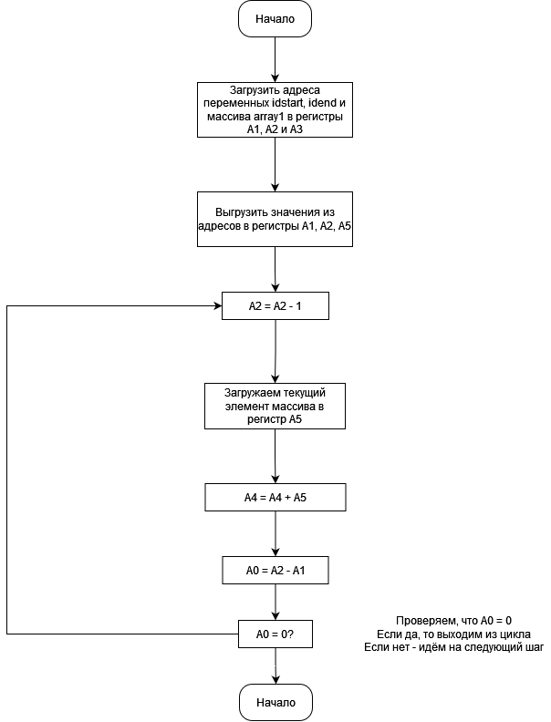

Напишем код программы с комментариями (конвейерное вычисление):

.global _c_int00 ;точка входа
_c_int00:
.data ;секция данных

idstart .uint 1 ;индекс массива, от которого насчитается суммирование
idend .uint 5 ;индекс массива, до которого идет суммирование
array1: .uint 1,2,3,4,5,6,7,8 ;создаем массив 32 разрядных чисел

.text ;секция кода
MVK .S1 idstart,A1 ;Загрузить адрес регистра idstart в A1
MVK .S1 idend,A2 ;Загрузить адрес регистра idend в A2

LDW .D1 *A1,A1 ;Выгрузить значение регистра idstart в A1
LDW .D1 *A2,A2 ;Выгрузить значение регистра idend в A2

MVK .S1 array1,A3 ;загружаем адрес массива1 в A3
MVKH .S1 array1,A3
NOP 2 ;2х тактовая задержка загрузки

MVK .S1 0,A4 ;сумма элементов
MVK .S1 0,A5 ;тек. элемент выбираемый из массива 1

LOOP:
SUB .L1 A2,1,A2 ;A2 := A2 - 1
LDW .D1 *A3[A2], A5 ;загружаем текущий элемент в A5
NOP 4 ;4х тактовая задержка загрузки
ADD .L1 A4, A5,A4 ;сумма результатов умножения в A4
SUB .L1 A2, A1,A0 ;разница между индексом текущего элемента и индексом начального элемента в A0
[A0] B .S1 LOOP ;переход если A0 <> 0
NOP 5

Результат работы:
Массив: array1: 1,2,3,4,5,6,7,8
idstart: 1
idend: 5
Начальное состояние:
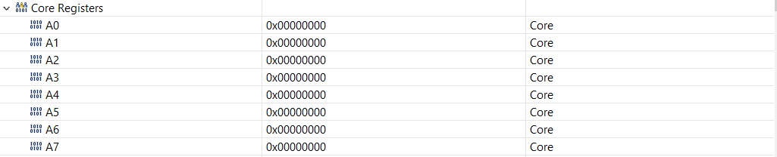
Финальное состояние регистров:
В регистре А4 записан результат Е = 14 = 5 + 4 + 3 + 2
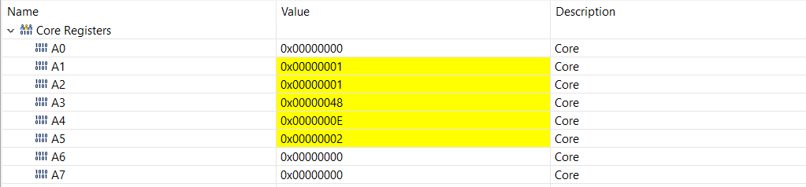
Время выполнение программы:

Массив: array1: 1,2,3,4,5,6,7,8
idstart: 6
idend: 8
Начальное состояние:
Финальное состояние регистров:
В регистре А4 записан результат F = 15 = 7 + 8
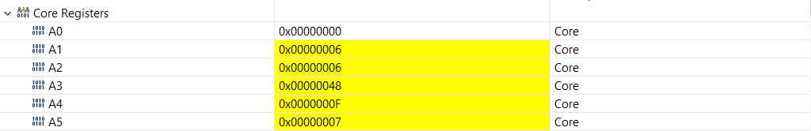
Время выполнение программы:

Граф-схема алгоритма (параллельное вычисления):
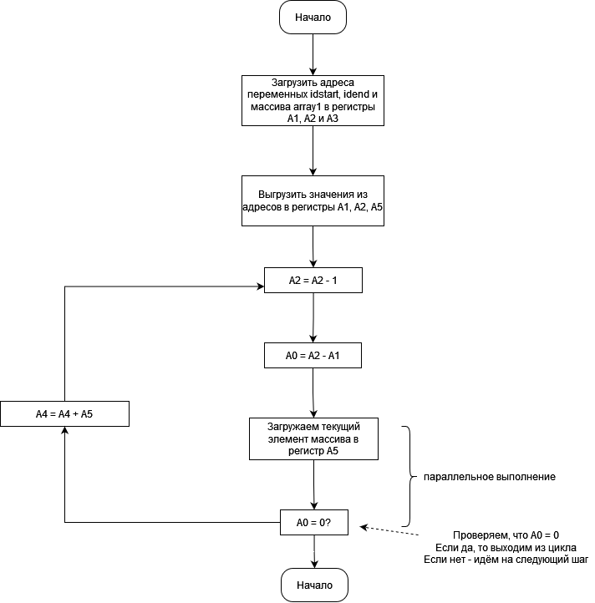

Напишем код программы с комментариями (параллельное вычисление):
.global _c_int00 ;точка входа
_c_int00:
.data ;секция данных

idstart .uint 1 ;индекс массива, от которого насчитается суммирование
idend .uint 5 ;индекс массива, до которого идет суммирование
array1: .uint 1,2,3,4,5,6,7,8 ;создаем массив 32 разрядных чисел

.text ;секция кода
MVK .S1 idstart,A1 ;Загрузить адрес регистра idstart в A1
MVK .S1 idend,A2 ;Загрузить адрес регистра idend в A2

LDW .D1 *A1,A1 ;Выгрузить значение регистра idstart в A1
LDW .D1 *A2,A2 ;Выгрузить значение регистра idend в A2

MVK .S1 array1,A3 ;загружаем адрес массива1 в A3
MVKH .S1 array1,A3
NOP 2 ;2х тактовая задержка загрузки

MVK .S1 0,A4 ;сумма элементов
MVK .S1 0,A5 ;тек. элемент выбираемый из массива 1

LOOP:
SUB .L1 A2,1,A2 ;A2 := A2 - 1
SUB .L1 A2, A1,A0 ;разница между индексом текущего элемента и индексом начального элемента в A0
[A0] B .S1 LOOP ;переход если A0 <> 0
|| LDW .D1 *A3[A2], A5 ;загружаем текущий элемент в A5
NOP 4
ADD .L1 A4, A5,A4 ;сумма результатов умножения в A4

Результат работы:
Массив: array1: 1,2,3,4,5,6,7,8
idstart: 1
idend: 5
Начальное состояние:
Финальное состояние регистров:
В регистре А4 записан результат Е = 14 = 5 + 4 + 3 + 2
Время выполнение программы:

Массив: array1: 1,2,3,4,5,6,7,8
idstart: 1
idend: 5
Начальное состояние:
Финальное состояние регистров:
В регистре А4 записан результат F = 15 = 7 + 8
Время выполнение программы:


Вывод:
В ходе лабораторной работы были закреплены основные навыки работы с низкоуровневым языком программирования assembler, так же было произведено ознакомление с командами и правилами построения программ в соответствии с особенностями конвейерного и параллельного выполнения команд.

